קראו את טקסט המידע שלפניכם, וענו על השאלות שאחריו.
לוּאִי בְּרַיְיל – ממציא כְּתַב בְּרַיְיל
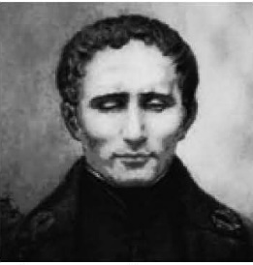
לוּאִי בְּרַיְיל נולד בשנת 1809 בכפר קטן בצרפת. כשהיה בן שלוש שיחק בכלי עבודה של אביו וְהִתְעַוֵור בשתי עיניו. כשהיה בן עשר הוא נשלח לפנימייה* לילדים עיוורים, ושם למד לקרוא.

5
10

15
20
25
מתוך ויקיפדיה העברית
בתקופת ילדותו של לוּאִי בְּרַיְיל למדו עיוורים לקרוא בעזרת מישוש הצורה של כל אות. באותה תקופה הודפסו ספרים לעיוורים באותיות רגילות, אך הן היו גדולות ובולטות מעל פני הנייר. הקריאה לפי השיטה הזאת הייתה קשה מאוד. האותיות הבולטות היו גדולות מאוד ולעיוורים היה קשה לזהותן, ומשום כך היה קצב הקריאה אִיטִי ביותר. כמו כן בְּשֶׁל גודל האותיות היו הספרים כבדים ולא נוחים לשימוש. נוסף לכך היה תהליך הייצור של ספרים כאלה כרוך בהוצאות כספיות רבות, ולכן היה מחיר הספרים יקר מאוד והם היו מעטים.
איור 1: לוּאִי בְּרַיְיל
1809–1852
00
למרות הקושי לקרוא בעזרת מישוש אותיות בולטות הצליח לוּאִי בְּרַיְיל לקרוא שוב ושוב את מעט הספרים שהיו בפנימייה, ואף התעקש ללמוד תווים לפי אותה שיטה ולנגן בפסנתר ובכינור.
כשהיה לוּאִי בְּרַיְיל בן שתים–עשרה, ביקר בפנימייה שלו אדם ששמו שַׁארְל בַּרְבִּייֶה, שהיה קצין בצבא צרפת. בַּרְבִּייֶה סיפר למורים ולתלמידים בפנימייה על שיטה שפיתח כדי למסור הודעות כתובות מהמפקד לחייליו בשעות הלילה כשחשוך מסביב. השיטה של בַּרְבִּייֶה התבססה על 12 נקודות בולטות המסודרות בצורות שונות. לכל אות נקבע סדר מסוים של נקודות, וכשמיששו החיילים את הנקודות הם יכלו לזהות את האותיות. בעזרת השיטה הזאת הצליחו החיילים לקרוא בַּחֲשֵׁכָה. התלמידים בפנימייה ניסו ללמוד לקרוא לפי שיטתו של בַּרְבִּייֶה, אך הם נתקלו בקשיים רבים, בעיקר מפני שזיהוי האותיות המבוססות על 12 נקודות נמשך זמן רב.
למרות הקשיים התלהב לוּאִי בְּרַיְיל  מהשיטה של בַּרְבִּייֶה, וההתלהבות  הזאת דִרְבְּנָה אותו לשכלל אותה.  כשהיה לוּאִי בְּרַיְיל רק בן חמש-עשרה  הוא צמצם את מספר הנקודות מ-12 ל-6, ובעזרת צירופים שונים של נקודות  בולטות הוא יצר כתב חדש שבו כל  האותיות בצרפתית וכל הַסְפָרוֹת.  * פנימייה – מקום מגורים ולימודים לילדים | 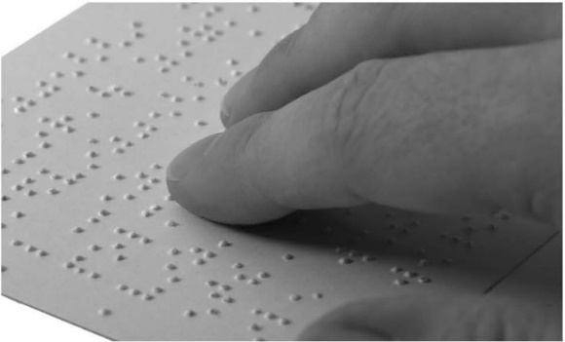  איור 2: אדם מפענח כְּתַב בְּרַיְיל בעזרת מישוש  נקודות בולטות  Shawn Hempel/Shutterstock.com
השיטה שפיתח לוּאִי בְּרַיְיל התקבלה באהדה רבה
בקרב עיוורים. בפנימייה שבה למד ובמקומות רבים
אחרים השתמשו בה בהצלחה. הכתב המיוחד שפיתח
נקרא על שמו – ״כְּתַב בְּרַיְיל״.
30
35

40

45

כּתְַב בְּרַיְיל
כְּתַב בְּרַיְיל מבוסס על 6 נקודות
הבולטות מעל פני הנייר. כל צירוף
של נקודות בולטות מ-6 הנקודות
האלה יוצר אות. הקריאה בִּכְתַב בְּרַיְיל
נעשית בעזרת שתי הידיים: ביד אחת
העיוור שומר על מקום השורה,
ובעזרת אצבעות היד האחרת הוא
מְמַשֵׁשׁ את הנקודות הבולטות ומפענח
את הכתוב. כְּתַב בְּרַיְיל קיים בשפות
שונות וגם בעברית.
באיור שלפניכם רואים את אותיות
האלף-בית העברי בִּכְתַב בְּרַיְיל. הנקודות
השחורות הן הנקודות הבולטות.

איור 3: סימני כְּתַב בְּרַיְיל
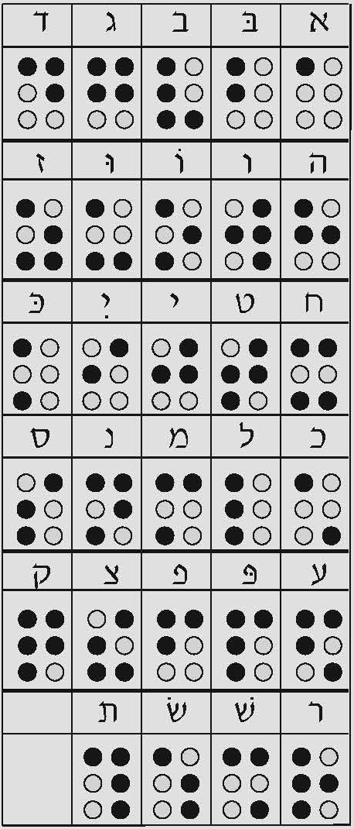
30

35
40
45
כשהיה בן עשרים החל לוּאִי בְּרַיְיל לעבוד כמורה
בפנימייה שבה למד. הוא הקדיש את חייו לילדים
עיוורים והיה מורה נערץ בקרב תלמידיו. לוּאִי בְּרַיְיל
עסק גם במוזיקה והמשיך לפתח את שיטת הכתב
שהמציא כדי שיוכלו לייצג בעזרתה לא רק אותיות
וּסְפָרוֹת, אלא גם תווים מוזיקליים. כעבור זמן היה
לוּאִי בְּרַיְיל שותף גם בפיתוח המכונה הראשונה
שֶׁאִפְשְׁרָה להדפיס ספרים לפי שיטתו. מאז הודפסו
ספרים רבים בִּכְתַב בְּרַיְיל.
כיום משתמשים בִּכְתַב בְּרַיְיל לא רק בספרים, אלא
גם בשלטים בתחנות אוטובוס, במעליות, בכניסות
למבני ציבור (כגון מוזאונים ובתי חולים) ועל גבי
אריזות של מוצרי מזון ותרופות. יש הרואים בִּכְתַב
בְּרַיְיל המצאה חשובה ומהפכנית כמו המצאת
הדפוס.

להאזין במקום לקרוא
בשנים האחרונות פּוּתְחוּ אמצעים טכנולוגיים כדי להקל את הקריאה על אנשים עיוורים. האמצעים האלה מאפשרים לעיוורים להאזין לטקסטים מושמעים במקום לקרוא אותם. למשל כיום יש תוֹכְנוֹת הקוראות בקול את הטקסט הכתוב על צג המחשב. נוסף לכך יש טלפונים ניידים המבוססים על דיבור ועל קול. בטלפונים האלה יש מנגנון המזהה את הטקסט הכתוב והופך אותו לטקסט מושמע.
האמצעים הטכנולוגיים האלה עוזרים לעיוורים ומאפשרים להם להיות עצמאים ושותפים מלאים בחברה כמו כל אדם רואה.

טקסט המידע מעובד לפי הערך "בְּרַיְיל, כְּתָב". יבנה אנציקלופדיה לנוער. כרך ד,
עמ' 191 – 192 . הוצאת יבנה לרוס, 1988. © כל הזכויות שמורות להוצאת
הספרים יבנה.
שאלות 1–3 עוסקות בְּלוּאִי בְּרַיְיל.

לפניכם טבלה של אירועים בחייו של לוּאִי בְּרַיְיל.
השלימו את החסר בטבלה.
1.
הגיל | האירוע
בן 3
בן 12 | לואִי בְּרַיְיל פגש את הקצין הצרפתי בַּרְבּייה .
בן 15
בן 20

בשורות 11–13 כתוב:
"למרות הקושי לקרוא בעזרת מישוש אותיות בולטות הצליח לוּאִי בְּרַיְיל לקרוא שוב ושוב את מעט הספרים שהיו בפנימייה, ואף התעקש ללמוד תווים לפי אותה שיטה ולנגן בפסנתר ובכינור."
2.
מה אפשר ללמוד מהכתוב בשורות האלה על אופיו של לוּאִי בְּרַיְיל?
הסבירו את תשובתכם.

לוּאִי בְּרַיְיל המציא את כְּתַב בְּרַיְיל למען עיוורים.
3.
מה עוד עשה לוּאִי בְּרַיְיל למען עיוורים?
כתבו שני דברים שהוא עשה לפי שורות 34–42 .
1.
2.
שאלות 4–7 עוסקות בהתפתחות הכתב לעיוורים.

באיזו דרך קראו עיוורים בתקופת ילדותו של לוּאִי בְּרַיְיל?
4.

השיטה של בַּרְבִּייֶה פּוּתְחָה בשביל חיילים.
5.
מדוע התאימה השיטה הזאת גם לעיוורים?

לפניכם קטע העוסק בִּכְתַב בְּרַיְיל.
הקיפו את המילים המתאימות כדי להשלים את הקטע.
6.
לוּאִי בְּרַיְיל התלהב משיטת הכתב של בַּרְבִּייֶה והחליט (1)
(להסביר / לשפר / לפרסם)
אותה. בעקבות זאת הוא המציא את כְּתַב בְּרַיְיל. הכתב הזה מאפשר לעיוורים
לקרוא בעזרת (2).
(הגדלה / השוואה / מישוש)
בִּכְתַב בְּרַיְיל האותיות מבוססות על צירופים שונים של 6 נקודות.
בכל אות (3) נקודות אחרות מתוך 6 הנקודות.
)מוסיפים / מבליטים / מעתיקים(
כדי (4) את האותיות יש לגעת בנקודות בקצות האצבעות.
(לכתוב / ליצור / לזהות)
כְתַב בְּרַיְיל קיים ב (5) רבות, ובעזרתו אפשר לייצג
(שפות / שיטות / המצאות)
גם סְפָרוֹת ואפילו תווים מוזיקליים.

בשורות 30–31 כתוב: "השיטה שפיתח לוּאִי בְּרַיְיל התקבלה באהדה רבה בקרב
עיוורים."
7.
מדוע התקבלה השיטה של לוּאִי בְּרַיְיל באהדה רבה בקרב עיוורים?

שאלות 8–10 עוסקות בטקסטים הנלווים לטקסט המידע.

מה היא המטרה העיקרית של איור 3 שבעמוד 5?
8.
א להציג לקורא את היתרונות של כְּתַב בְּרַיְיל.
ב להמחיש לקורא איך נראה כְּתַב בְּרַיְיל בעברית.
ג להציג לקורא את ההבדל בין כְּתַב בְּרַיְיל ובין כְּתַב בַּרְבִּייֶה.
ד להדגים לקורא את ההבדל בין כְּתַב בְּרַיְיל בשפות שונות.

לפניכם מילה הכתובה בִּכְתַב בְּרַיְיל:
9.
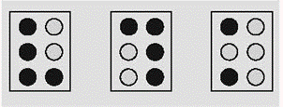
היעזרו באיור 3 שבעמוד 5 וכתבו את המילה הזאת בכתב רגיל.

האם לדעתכם כדאי להמשיך וללמד את כְּתַב בְּרַיְיל בבתי ספר לעיוורים?
10.
הסבירו את תשובתכם. היעזרו בטקסט המידע ״לוּאִי בְּרַיְיל – ממציא כְּתַב בְּרַיְיל״
ובטקסט הנלווה לו ״להאזין במקום לקרוא״.

שאלות 11–14 עוסקות בלשון.

בשורות 22 –24 כתוב: "למרות הקשיים התלהב לוּאִי בְּרַיְיל מהשיטה של בַּרְבִּייֶה,
וההתלהבות הזאת דִרְבְּנָה אותו לשכלל אותה."
11.
מה פירוש המילה דִרְבְּנָה במשפט הזה?
א כִּיוְונָה
ב עוֹדְדָה
ג עִנְיְינָה
ד לִימדְָה

בשורה 33 המילים "כְּתַב בְּרַיְיל" כתובות בין מירכאות.
12.
המירכאות במילים האלה מציינות –
א שהמילים הן ציטוט מדברי לוּאִי בְּרַיְיל.
ב שהמילים הן במשמעות הפוכה.
ג שהמילים הן בשפה פשוטה.
ד שהמילים הן שֵׁם של שיטה.

בשורות 39–41 כתוב: "כעבור זמן היה לוּאִי בְּרַיְיל שותף גם בפיתוח המכונה הראשונה שֶׁאִפְשְׁרָה להדפיס ספרים לפי שיטתו."
13.
כתבו בכל משפט מילה מתאימה מהשורש פ–ת–ח.
1. כְּתַב בְּרַיְיל על ידי לוּאִי בְּרַיְיל.
2. הספרייה המרכזית לעיוורים בישראל בשנת 1951.
3. בזכות ה הטכנולוגית עיוורים יכולים להאזין לספרים מושמעים.
4. הערב תתקיים חגיגית של תערוכת ציורים של אומנים עיוורים.

במשפטים שלפניכם (מהטקסט ״כְּתַב בְּרַיְיל״ שבעמוד 5) יש מילים מודגשות:
14.
"... ביד אחת העיוור שומר על מקום השורה, ובעזרת אצבעות היד האחרת הוא מְמַשֵׁשׁ
את הנקודות הבולטות ומפענח את הכתוב."
מה משותף למילים המודגשות?
סמנו נכון או לא נכון ליד כל משפט.
 | נכון | לא נכון
1. הן מאותו שורש. | 1 | 2
2. הן כתובות בזמן הווה. | 1 | 2
3. הן מציינות אותה משמעות. | 1 | 2
4. הן שמות תואר. | 1 | 2
5. הן כתובות בלשון זכר. | 1 | 2

